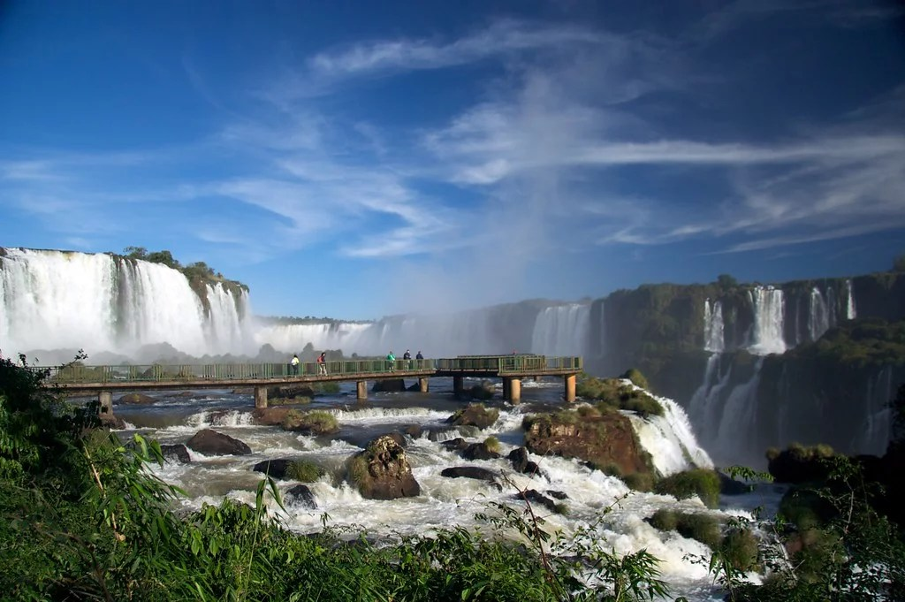 | 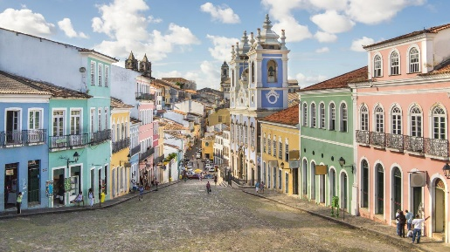
 | 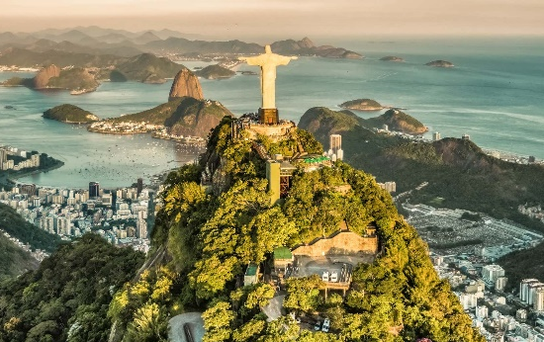
BRASIL CLASICO
9 DIAS / 8 NOCHES
SALIDAS DIARIAS

ITINERARIO
Ref. LCVVC-BC
Vigencia: 02 de enero al 20 de diciembre 2026

DÍA 01.- RIO DE JANEIRO
Llegada al aeropuerto internacional de Río de Janeiro (GIG). Recepción por nuestro personal y traslado privado al hotel seleccionado. Resto del día libre. Alojamiento.

DÍA 02.- RIO DE JANEIRO
Desayuno buffet servido en el restaurante del hotel. Hoy realizaremos un tour compartido con otras personas al Pan de Azúcar, para una visita muy bella a casi 400 metros sobre el nivel del mar. El primer teleférico lleva a los pasajeros a la cima del cerro Urca, y ofrece unas vistas espectaculares de toda la bahía y sus islas vecinas. Desde Morro da Urca, continuamos en un segundo teleférico hasta la cima del Pan de Azúcar, que se eleva 395 metros sobre el nivel del mar y ofrece una vista de 360 grados de toda la ciudad. Este tour también incluye visitas panorámicas a las playas de la Zona Sur de Río de Janeiro. Regreso al hotel. Alojamiento.

DÍA 03.- RIO DE JANEIRO
Desayuno buffet servido en el restaurante del hotel. Día libre. Posibilidad de realizar excursiones opcionales, no incluidas, recomendamos conocer sobre la historia de Río de Janeiro y Brasil en un paseo a la ciudad Imperial de Petrópolis, realizar un city tour a pie por el centro de Río de Janeiro, o visitar la estatua del Cristo redentor. Alojamiento.

DÍA 04.- RIO DE JANEIRO - FOZ DO IGUAÇU
Desayuno buffet servido en el restaurante del hotel. Traslado privado al aeropuerto internacional de Río de Janeiro (GIG). Vuelo no incluido. Llegada al aeropuerto internacional de Foz do Iguaçu.
Recepción por nuestro personal y traslado regular al hotel seleccionado. Por la noche recomendamos un tour opcional Rafain Cena Show. Alojamiento.

DÍA 05.- FOZ DO IGUAÇU
Desayuno servido en el restaurante del hotel. Por la mañana salida para conocer el lado Argentino de las cataratas del Iguazú. En la entrada al parque se encuentra un centro de visitantes equipado con una gran estructura con baños, centro médico, tiendas de regalos y paneles informativos sobre la biodiversidad del parque. El transporte dentro del parque se realiza en un tren ecológico que une en varias paradas los principales puntos del Parque Nacional. Visitar el lado Argentino de las cataratas nos da la posibilidad de hacer 3 recorridos diferentes en donde se obtienen diferentes visiones de esta maravilla del mundo. La primera parada es la Estación Cataratas, desde allí se puede hacer la visita al paseo Superior, o al paseo en la parte inferior. Otra visita imperdible del parque es la Garganta del diablo, donde después de cruzar un camino de 1 kilómetro de pasarelas sobre el río se llega al punto donde se puede conocer de cerca esta gigantesca cascada. Por la tarde visitaremos el lado Brasilero de las cataratas del Iguazú. Luego de pasar por el centro de visitantes, continuaremos por una ruta que nos lleva hasta las magníficas Cataratas del Iguazú. Llegamos hasta el Mirador de las Cataratas, y a partir de este lugar, realizaremos una caminata de aproximadamente 1.200m con un nivel de dificultad leve. Durante la caminata tenemos vistas panorámicas de los diferentes saltos, y al final una fantástica aproximación de la Garganta del Diablo. El paseo termina a la parte superior de las Cataratas donde existe un bellísimo mirador con una vista panorámica al Río Iguazú superior; en este lugar hay un excelente restaurante y tienda de artesanía, donde podremos saborear un delicioso jugo de frutas natural o adquirir un souvenir del lugar. Antes de regresar al hotel, recomendamos no perder como tour opcional la experiencia Macuco Safari o un paseo por el parque de las aves. Regreso al hotel. Alojamiento.

DÍA 06.- FOZ DO IGUAÇU - SALVADOR DA BAHIA
Desayuno buffet servido en el restaurante del hotel. Traslado regular al aeropuerto de Foz do Iguaçu (IGU). Vuelo no incluido. Llegada al aeropuerto internacional de Salvador (SSA). Recepción por nuestro personal y traslado regular al hotel seleccionado. Resto del día libre. Alojamiento.

DÍA 07.- SALVADOR
Desayuno servido en el restaurante del hotel. Por la mañana saldremos para realizar un paseo panorámico e histórico de la ciudad donde tendremos oportunidad de conocer algunos de los sitios más importantes de la historia de Brasil. Iniciaremos la visita en el Farol da Barra, que fue el primer faro de América (1698) y hoy es uno de los puntos donde al fin de tarde los locales se reúnen para ver el atardecer. Continuaremos la visita camino a la Ciudad Alta, pasando por el Corredor da Vitoria, donde aún existen casarones de la época colonial, el barrio de Campo Grande y Piedade. En la Ciudad Alta, la visita será por las calles de adoquines de El Pelourinho donde podremos visitar algunas de las más hermosas Iglesias, como la de San Francisco de Assis, y Nuestra Senhora do Rosário dos Pretos (entradas no incluidas). Terminamos esta parte de la visita en el Largo del Pelourinho donde podremos visitar la Fundación Casa de Jorge Amado. Caminaremos hasta el Mirador del Elevador Lacerda desde donde podremos apreciar la Ciudad Baja, parte de la Bahía de Todos los Santos. Regresamos al hotel. Resto del día libre. Recomendamos por la noche el espectáculo da Bahia (de lunes a sábado). Alojamiento.

DÍA 08.- SALVADOR
Desayuno buffet servido en el restaurante del hotel. Día libre a su disposición para conocer y disfrutar de la ciudad. Posibilidad de realizar excursiones opcionales, no incluidas, como el tour de islas que recorre alguna de las paradisíacas islas que se encuentran próximas a la ciudad de Salvador. Alojamiento.

DÍA 09.- SALVADOR
Desayuno buffet servido en el restaurante del hotel. Traslado regular al aeropuerto.

FIN DE LOS SERVICIOS.

PRECIOS POR PERSONA EN USD
VIGENCIA: 02 ENERO – 20 DICIEMBRE 2026

CATEGORIA | SENCILLA | DOBLE | TRIPLE
TURISTA | USD 1,870 | USD 1,120 | NA
PRIMERA | USD 2,120 | USD 1,310 | NA
SUPERIOR | USD 3,110 | USD 1,840 | USD 1,630
NOTA. Los precios no aplican durante Carnaval, Semana Santa, Feriados y Fechas de Grandes eventos.

EL PRECIO INCLUYE:
RIO DE JANEIRO
- Traslado Aeropuerto GIG / Hotel / Aeropuerto GIG - Regular.
- HD City Tour y Pan de Azúcar en regular.
- 03 Noches de alojamiento en habitación Standard con desayuno e impuestos obligatorios incluidos.
FOZ DO IGUAZÚ
- Transfer Aeropuerto IGU / Hotel / Aeropuerto IGU - regular.
- Cataratas Brasileras y Argentinas con guía español – inglés. (Incluye entradas a los parques nacionales);
- 02 noches de alojamiento en habitación Standard con desayuno e impuestos obligatorios incluidos.
SALVADOR DA BAHIA
- Traslado Aeropuerto SSA / Hotel / Aeropuerto SSA - regular.
- HD City Tour histórico – Regular. Idioma: Español
- 03 Noches de alojamiento en habitación Standard con desayuno e impuestos obligatorios incluidos.

NO INCLUYE
- Transportación aérea, para llegar a Rio de Janeiro y salir de Salvador de Bahía.
- Vuelo domestico Rio de Janeiro - Foz do Iguaçu - Salvador de Bahía.
- Alimentos, ni bebidas no mencionadas en el itinerario.
- Tours o actividadades opcionales.
- Propinas a choferes y guías.
- Gastos de índole personal.
- Seguro de asistencia en viajes, sugerimos adquirir uno al momento de iniciar la reservación.

CONDICIONES GENERALES:
- Precios sujetos a disponibilidad y cambio sin previo aviso;
- Servicios incluidos en base regular;
- Las habitaciones triples son normalmente dobles con cama extra - sobre consulta.

HOTELES PREVISTOS O SIMILARES
CATEGORIA  CIUDAD | TURISTA | PRIMERA | SUPERIOR
RIO DE JANEIRO | Windsor Copa | Windsor Leme | Miramar Windsor
FOZ DO IGUAZÚ | Viale Tower | Nadai Confort | Wish Foz
SALVADOR DE BAHÍA | Novotel Río Vermelho | Wish Bahia | Fera Palace

RECOMENDACIONES
- Llevar ropa leve y cómoda.
- Traer protector solar.
- Utilizar gorros y anteojos de sol.
- Traer repelente.
- Consultar la previsión del tiempo.

LEGALES:
- Precios por persona en dólares americanos pagaderos al tipo de cambio del día de la operación, sujetos a cambio, disponibilidad y confirmación de las tarifas en convenio cotizadas. Aplican restricciones. No aplica temporada alta, semana santa, verano, puentes, feriados, navidad y fin de año.

- Itinerario válido del 02 de enero al 20 de diciembre 2026, aplican salidas programadas.

- El precio aplica viajando dos o más pasajeros juntos.

- Los costos presentados en este itinerario aplican únicamente para pago con depósito o transferencia.

- Es obligación del pasajero tener toda su documentación de viaje en regla, pasaporte, visas, prueba PCR, vacunas y demás requisitos que pudieran exigir las autoridades migratorias y sanitarias de cada país.

- Para pasajeros con pasaporte mexicano es requisito tener pasaporte con una vigencia mínima de 6 meses posteriores a la fecha de regreso.

- Itinerario meramente referencial, puede sufrir cambios o variaciones dependiendo de la disponibilidad de servicios y tarifas en convenio solicitadas al momento de la reserva, de acuerdo con cuestiones climatológicas, epidemiológicas, religiosas o conflictos internos dentro del destino que se encuentren ajenos a la empresa.

- Se recomienda adquirir un SEGURO DE ASISTENCIA EN VIAJE de cobertura amplia. Consulte a su asesor experto.

GASTOS DE CANCELACION:
La cancelación tendrá que ser solicitada por escrito vía correo electrónico.
Una vez recibida se dará contestación en un lapso no mayor a 48 horas.
Cualquier boleto aéreo una vez emitido es NO REEMBOLSABLE.
Cancelación 20 días naturales antes de la fecha de llegada NO habrá reembolso alguno.
Las condiciones de cancelación pueden ser modificadas una vez confirmada la reserva.

